И.М.Бондарева
8 класс
Литература
Дата урока: 02.06.22
Урок 56 Обобщение изученного по теме «Из русской литературы XIX века».
Цель урока: углубить понимание идейно - художественного богатства романа;
- учить разгадывать замысел автора, хорошо ориентироваться в тексте;
- воспитывать нравственные качества у учащихся.

ХОД УРОКА
- Организационный момент.
Добрый день, ребята!

Второе июня
Классная работа
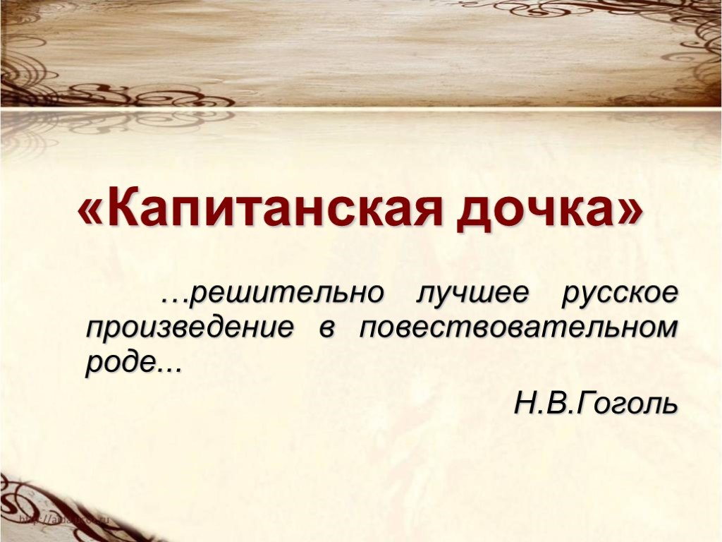

- Повторение.

Слово учителя
Мы прочли большое произведение А.С.Пушкина «Капитанская дочка». И на сегодняшнем уроке мы сыграем с вами в литературную игру, которая поможет нам обобщить все, что мы узнали об этом произведении.
- Что значит – обобщить? (углубить наши знания, вспомнить, повторить)
- А как вы думаете, все ли мы с вами узнали об этом произведении?
Сегодняшний урок поможет нам увидеть, что это произведение поистине неисчерпаемо. Наша задача - разгадать некоторые загадки «Капитанской дочки», загадки человеческой жизни, истории, над которыми размышлял Пушкин в конце своего творческого пути.
- Закрепление темы.
- Блиц - опрос (письменно)
ВОПРОСЫ НЕ ПИСАТЬ
1. Имя отца Гринева?
2. Отец служил ли при графе...
3. Сколько детей было в семье Гриневых?
4. На каком уроке батюшка застал Бопре спящим невинным сном?
5. В это время Петруша…
6. Продолжите: «Петруша в Петербург не поедет. Чему научится он, служа в Петербурге?»
7. Шаматон - это...
8. Капитан Миронов был необразованный и простой, но самый.... (честный и добрый человек)
9. слова Гринева: «В Марье Ивановне «я нашел...»
10. Швабрин сказал Гриневу: «Ежели хочешь, чтоб Маша Миронова ходила к тебе в сумерки, то вместо стихов подари ей...»
11. Что ответил Швабрин на вопрос Гринева: «А почему ты о ней такого мнения?»
12. Гринев скажет о словах Швабрина в адрес Маши: «Вместо грубой и непристойной насмешки увидел я в его гнусных словах....»
13. Чей это портрет? «Она была в белом утреннем платье, в ночном чепце и в душегрейке. Ей казалось лет сорок. Лицо ее, полное и румяное, выражало важность и спокойствие, а голубые глаза и легкая улыбка имели прелесть неизъяснимую...»
14. Что такое – ходатай?
15. Что такое – погост?
